Введение

В век информационных технологий, когда большая часть деятельности автоматизируется и на рабочих местах все больше появляются роботы, у людей становится больше офисной работы, не требующей большой физической активности. В таких условиях формируется так называемый сидячий образ жизни, из-за чего появляются проблемы со здоровьем, развиваются патологии, ухудшается эмоциональный фон, может развиться депрессия и так далее. Чтобы бороться с этой проблемой, активно продвигают в массы здоровый образ жизни. Люди начали усиленно следить за тем, что они потребляют, интересоваться принципами составления здорового рациона, а также обращать внимание на физическую активность в течение дня. И если у большинства жителей поселков, деревень физический труд присутствовал в их повеседневной жизни, то городские жители нашли себе альтернативу: походы в спортзалы, посещения различных тренировок или танцевальных занятий. Но если ходить в спортзал и просто делать какие-то упражнения, не зная правильной техники выполнения и какой-то теоретической базы, есть вероятность не помочь, а, наоборот, нанести вред организму. В таком случае есть два варианта решения проблемы: довериться специалисту и нанять персонального тренера или самому изучить материал и самостоятельно выстраивать тренировочный план. К сожалению, не у всех есть финансовая возможность выбрать первый вариант, так как услуги фитнес-тренера стоят недешево. И в таком случае люди начинают искать какие-то сторонние источники, инструменты, которые смогли бы заменить им тренера.

Цель работы заключается в создании web-приложения, которое помогло бы пользователю без глубоких знаний в сфере фитнеса самостоятельно выстраивать и регулировать тренировочный процесс.

Для достижения заданной цели были выделены следующие задачи:

1. Провести анализ предметной области, изучить принципы выстраивания тренировочного процесса.
2. Разработать требования (ТЗ).
3. Спроектировать архитектуру приложения и выбрать инструменты для разработки.
4. Разработать базу данных. Сформировать базовые сущности и отношения между ними.
5. Разработать серверную часть приложения.
6. Разработать клиентскую часть приложения. Построить связи с серверной частью.
7. Протестировать web-приложение.
8. Анализ предметной области
   1. Анализ особенностей выстраивания тренировочных программ

Чтобы самостоятельно выстраивать тренировочный процесс, нужно учитывать несколько важных факторов: ваша цель, индивидуальные особенности организма, распорядок дня, уровень физической подготовки, сколько времени вы можете выделять тренировкам и так далее.

Основные цели тренировок: похудеть, поддерживать форму или набрать мышечную массу. От этого зависит выбор тренировочной программы и упражнений, частота и длительность занятий. По видам физических нагрузок упражнения делятся на анаэробные (силовые упражнения), аэробные (кардиоупражнения) и комплексные (смесь силовых и кардиоупражнений).

Для тех, кто собирается худеть, предпочтительнее будет включать в программу больше аэробных упражнений, то есть кардионагрузку. Это могут быть кардиотренировки, быстрая ходьба, занятия бегом, плаванием, активные игры, такие как футбол, баскетбол, волейбол и так далее. Зимой для этого отлично подойдут лыжи, сноуборд. Кардионагрузка хорошо сжигает жир и ускоряет метаболизм, что так же позволяет сжигать больше калорий. Также желательно в программу включать и силовые упражнения, чтобы сохранить мышечную массу и сделать форму более рельефной. Оптимальный план: в неделю чередовать 1-2 силовые и 2-4 аэробные тренировки.

Тем, чья цель – поддержание формы, стоит делать упражнения с собственным весом и умеренным отягощением. В основном это базовые упражнения, включающие несколько мышечных групп и суставов. Также лучше включить в программу 1-2 упражнения на каждую группу мышц и таким образом тренировать все тело, а не разделять тренировки по зонам. Такие занятия можно делать и дома с минимальным оборудованием (гири, утяжелители, фитнес-резинки). При этом организм не должен перегружаться, упражнения должны выполняться в умеренном режиме. Цель таких тренировок – это развитие выносливости, мобильности, сохранение мышечной массы и поддержание тела в тонусе. Для этого также подходят йога, пилатес, аэробика, силовые тренировки. В неделю 2-3 тренировки вполне достаточно.

Для набора мышечной массы нужно делать упор на базовые упражнения, которые требуют больше усилий и направлены на большее количество мышц, но также нельзя забывать про изолирующие упражнения, включающие только одну группу мышц и требующие соответственно меньше усилий. Важно сосредоточиться на меньшем количестве повторов, но при этом постоянно увеличивать веса – без этого никакого прогресса не будет. Достаточно делать 4-6 повторов с весом 80-85% от одноповторного максимума. Кардио лучше ограничить или вообще исключить.

Для эффективного контроля и управления своим тренировочным процессом необходимо правильно составлять тренировки. Для этого нужно уметь выбирать упражнения в соответствии с группами мышц. При выборе упражнения необходимо определять в зависимости от цели количество повторов и сетов, а также ознакомиться с техникой выполнения. Также нужно постоянно отслеживать график тренировок для регулярности и прогрессирования. По окончании тренировки нужно сделать небольшой отчет о длительности тренировки, потраченных калориях, задействованных мышцах, своих ощущениях, чтобы потом проанализировать данные и скорректировать тренировки, если это необходимо.

* 1. Обзор аналогичных программных систем

Jefit – персональный дневник тренировок с большим количеством функциональных возможностей. При первом же входе пользователь авторизуется и вводит личные данные, что позволяет приложению высчитывать различные меры и рекомендовать подходящие программы. В нем много разных упражнений с гифами, демонстрирующими наглядно технику выполнения. Также есть подробная письменная инструкция. Приложение позволяет пользователю самому составлять тренировку и изменять любые параметры, вплоть до времени между подходами. Также имеется календарь, где отмечаются дни, в которые были выполнены тренировки, что помогает отслеживать график.

Достоинства Jefit:

* Большой функционал;
* Красивый графический дизайн;
* Приятная палитра цветов;
* Возможность добавлять личные фотографии для отслеживания прогресса;
* Большое количество информации;
* Практически полная свобода в действиях пользователя: можно и редактировать, и добавлять новую информацию, и менять упражнения, ставить в другом порядке, удалять и т.д.

Недостатки Jefit:

* Слишком насыщенный интерфейс, что может даже испугать пользователя;
* Приложение только на английском языке;
* Некоторые функциональные возможности доступны только платно;
* Содержится лишняя информация.

Данное приложение предоставляет много функциональных возможностей, но иногда это отвлекает пользователя и мешает ему сосредоточиться на главном.

GymUp – приложение, помогающее вести дневник тренировок. В нем большой список упражнений, сгруппированных по зонам тела. Сами упражнения описаны структурированно и понятно. Также есть уже готовые программы тренировок на разные запросы, но по отзывам пользователей программы составлены не совсем грамотно. Можно составлять программу самому, добавляя упражнения из раздела «Справочник» и настраивая таймер и количество сетов и повторов. После завершения тренировки предоставляется небольшой отчет, где указаны такие параметры, как интенсивность, расстояние, средний пульс, калории и т.д.

Достоинства GymUp:

* Большой список упражнений;
* Понятный и простой интерфейс;
* Приятная палитра цветов;
* Наличие календаря и графика;
* Наглядно показывает, какие мышцы были загружены во время тренировки;
* Много калькуляторов;
* Расширенные настройки .

Недостатки GymUp:

* Не до конца продуманный интерфейс;
* Маленькая база данных (в разделе «Спортивные факты» всего одна заметка);
* Неграмотно составленные программы.

GymUp – несложное и интуитивно понятное приложение для тех, кому не так важен широкий функционал, а достаточно самого главного, то есть это база данных упражнений и тренировок.

GymRun – журнал тренировок и фитнес-трекер. Так же имеется большая база упражнений. Есть раздел для введения личных данных для расчета ИМТ. Также ведется статистика тренировок для отслеживания прогресса.

Достоинства GymRun:

* Хорошая база упражнений;
* Можно редактировать готовые программы;
* Тренировка ведется просто и понятно;
* Простой интерфейс;
* Расширенные настройки (можно менять язык, тему, палитру).

Недостатки GymRun:

* Очень скудная база готовых программ;
* К упражнениям нет инструкции выполнения;
* Очень мало информации;
* Многие функциональные возможности доступны только платно.

Приложение GymRun не удовлетворяет всех запросов пользователя. Многие элементы недоделаны до конца или недостаточно продуманы. У приложения слишком мало функциональных возможностей.

* 1. Разработка технического задания

Данное web-приложение разрабатывается для обычных людей, не имеющих достаточно знаний в области фитнеса, чтобы помочь им самостоятельно составлять программу тренировок и график в зависимости от их цели и предпочтений. Основные функции приложения:

* Авторизация;
* Введение личных данных;
* Обзор упражнений и техник выполнения;
* Обзор готовых программ;
* Создание собственной программы тренировки с возможностью выбора упражнений и указывания количества сетов и повторений;
* Ведение графика тренировок для отслеживания прогресса;
* Фитнес калькуляторы;
* Создание заметок.

Были выделены 2 роли: пользователь и администратор. Ниже приведены Use-case диаграммы по ролям:

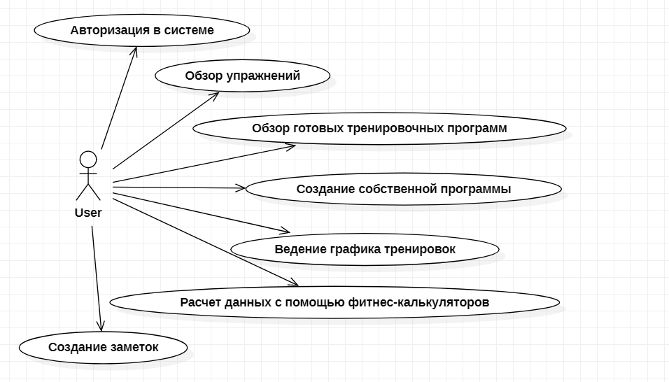

Рисунок 1. Use-case диаграмма роли «пользователь»

Рисунок 2. Use-case диаграмма роли «администратор»

Системные требования для функционирования приложения:

1. Операционная система: Windows 7, 8, 10 (x64), Linux (x64).
2. Процессор: Intel(R) Core(TM) i5-8265U.
3. Оперативная память: 4 GB
4. Браузер: Google Chrome, Yandex.

Требования к производительности:

* Все web-страницы, генерируемые системой, должны загружаться не более чем за 2 секунды после запроса их.

Требования к безопасности:

* Пользователи обязательно авторизуются для входа в систему и для выполнения всех операций.
* Все личные данные, введенные пользователями, должны быть зашифрованы.
* Система должна позволять пользователям просматривать только свои личные данные.

Требования к доступности:

* Система должна быть доступна пользователям в любое время при наличии интернета.

Требования к надежности:

* Если соединение между пользователем и системой разрывается, данные не должны быть утеряны, поэтому должно выполняться резервное копирование данных, чтобы их можно было восстановить.
  1. Выбор программных инструментов

Для создания web-приложения был выбран объектно-ориентированный язык Java. Это один из самых популярных и универсальных языков программирования. К тому же наличие множества фреймворков и библиотек значительно облегчает процесс разработки.

В качестве среды разработки была выбрана среда IntelliJ IDEA. Она предоставляет широкий набор интегрированных инструментов для рефакторинга. К тому же среда хорошо совместима со многими популярными инструментами разработчиков, например, с Maven и JUnit.

Для разработки серверной части приложения был выбран фреймворк Spring MVC. Он обеспечивает архитектуру паттерна Model – View – Controller.

Для создания интерфейса были использованы JavaScript-фреймворк Vue.js, JavaScript-библиотека React и Bootstrap .

В качестве хранилища данных была выбрана СУБД PostgreSQL. Это объектно-реляционная база данных, то есть она поддерживает работу с пользовательскими объектами и их поведениями, что делает ее гибкой и надежной.